得分
日期： 年 月 日
姓名：

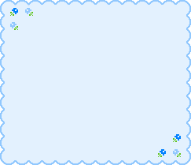
～修辭重點～

～修辭練習～ 描寫對象：

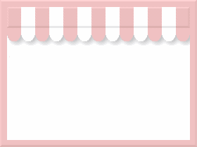
◎老師的話：

得分
日期： 年 月 日
姓名：

～修辭重點～

～修辭練習～ 描寫對象：

◎老師的話：

